Учреждение образования

«Белорусский государственный технологический университет»

**Кафедра информатики и веб-дизайна**

**Лабораторная работа №12**

Юзабилити-тестирование

Выполнила:

Студентка 2 курса 1 группы ФИТ

Шимчёнок Елизавета Константиновна

**2021 г.**

**Цель работы:**

1.1. Приобретение умений по проведению юзабилити-тестирования.

1.2. Приобретение практических навыков по проведению экспертной оценки функциональности и управления вашего интерфейса.

**Методики юзабилити-тестирования**

Для выявления проблем удобства использования приложения, в том числе на ранних этапах планирования и разработки ПО, используется методику двойной проверки:

• Изучение опыта взаимодействия пользователя с приложением **через имитацию поведения пользователей**;

• Проверка соответствия принципам обеспечения удобства пользования и корректного визуального представления в контексте функциональных требований посредством **экспертной оценки**.

**Экспертная оценка** приложения осуществляется в соответствии с целями проекта, функциональными и нефункциональными требованиями к ПО.

Процедуры экспертной оценки включают в себя:

* Выявление и изучение возможных сценариев использования и путей пользователя (User Journeys) в контексте бизнес-целей и функционала приложения.
* Анализ информационной архитектуры приложения.
* Анализ интерфейса и элементов интерфейса.
* Анализ функционального соответствия.

Крупный недостаток юзабилити-тестирования – высокая стоимость. Более быстрым и дешевым способом проверки качества интерфейса является экспертная оценка. Она позволяет обнаружить порядка 80% проблемных мест.

Эксперт (или несколько) проводят аудит системы.

Виды экспертной оценки:

• проверка по контрольному списку

• эвристическая оценка

• мысленная прогонка по интерфейсу.

*Проверка по контрольному списку* ближе всего к формальному тестированию качества.

Составляется список произвольных требований т. н. чек-листы (см. Прил. 1), после чего интерфейс проверяется на соответствие этим требованиям.

Четкий контрольный список может использоваться кем угодно, что дает возможность вынести проверку интерфейса из деятельности юзабилити-специалиста, передав ее отделу контроля качества.

*Эвристическая оценка* была разработана Якобом Нильсеном и Рольфом Моличем (Прил. 2), которые надеялись с ее помощью сократить продолжительность проведения проверки по контрольному списку. При эвристической оценке вместо десятков и сотен конкретных требований интерфейс проверяется на соответствие всего нескольким общим принципам.

*Мысленная прогонка* формализует метод, по которому интерфейс оценивается. Если исходить из того, что интерфейс предназначен для использования функций, можно проверить, как эти функции вызываются и используются. Если просто проговорить словами, как работают интерфейсы всех функций, становится понятно, какие из них неоправданно подавлены, а какие работают недостаточно хорошо. Конечно, для этого тоже необходим опыт эксперта.

**Тестирование по контрольному списку**

**Кнопки.**

Все кнопки имеют текст в инфинитивной форме глагола.

Кликабельный размер кнопок совпадает с их видимым или логическим размером.

Между кнопками (например, удалить и сохранить) есть пустое некликабельное пространство.

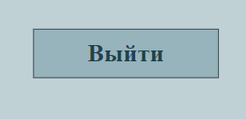 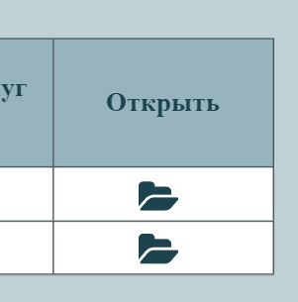 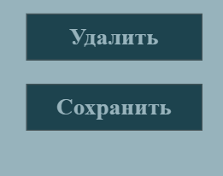

Недоступные команды не исчезают с экрана, а становятся заблокированными.

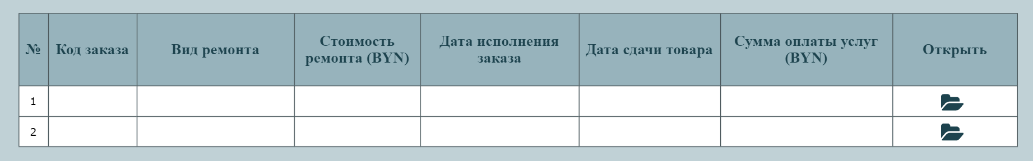

**Поля ввода**

Длина полей не меньше длины вводимых в них данных. Если поле предназначено для ввода заметного количества текста, оно многострочное. У многострочных полей нет резервов для их увеличения.

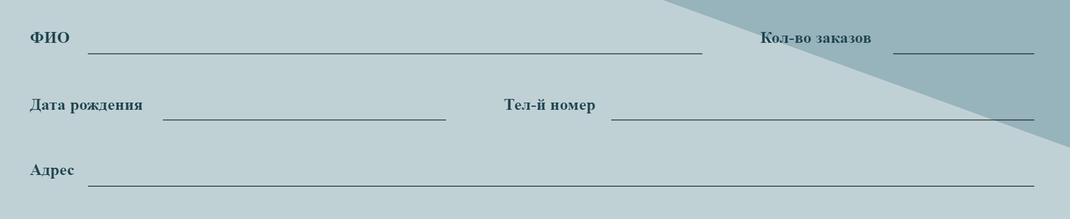

**Пиктограммы**

Нет пиктограмм со стандартными значениями, но нестандартными сюжетами. В пиктограммах нет текста.

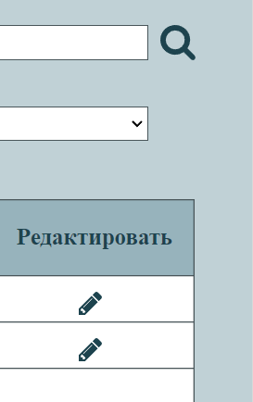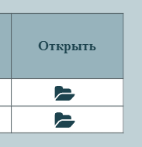

**Окна**

Окна не растягиваются. Диалоговых окон нет. На карте сайта есть кнопка «сохранить» вместо кнопки «ок».

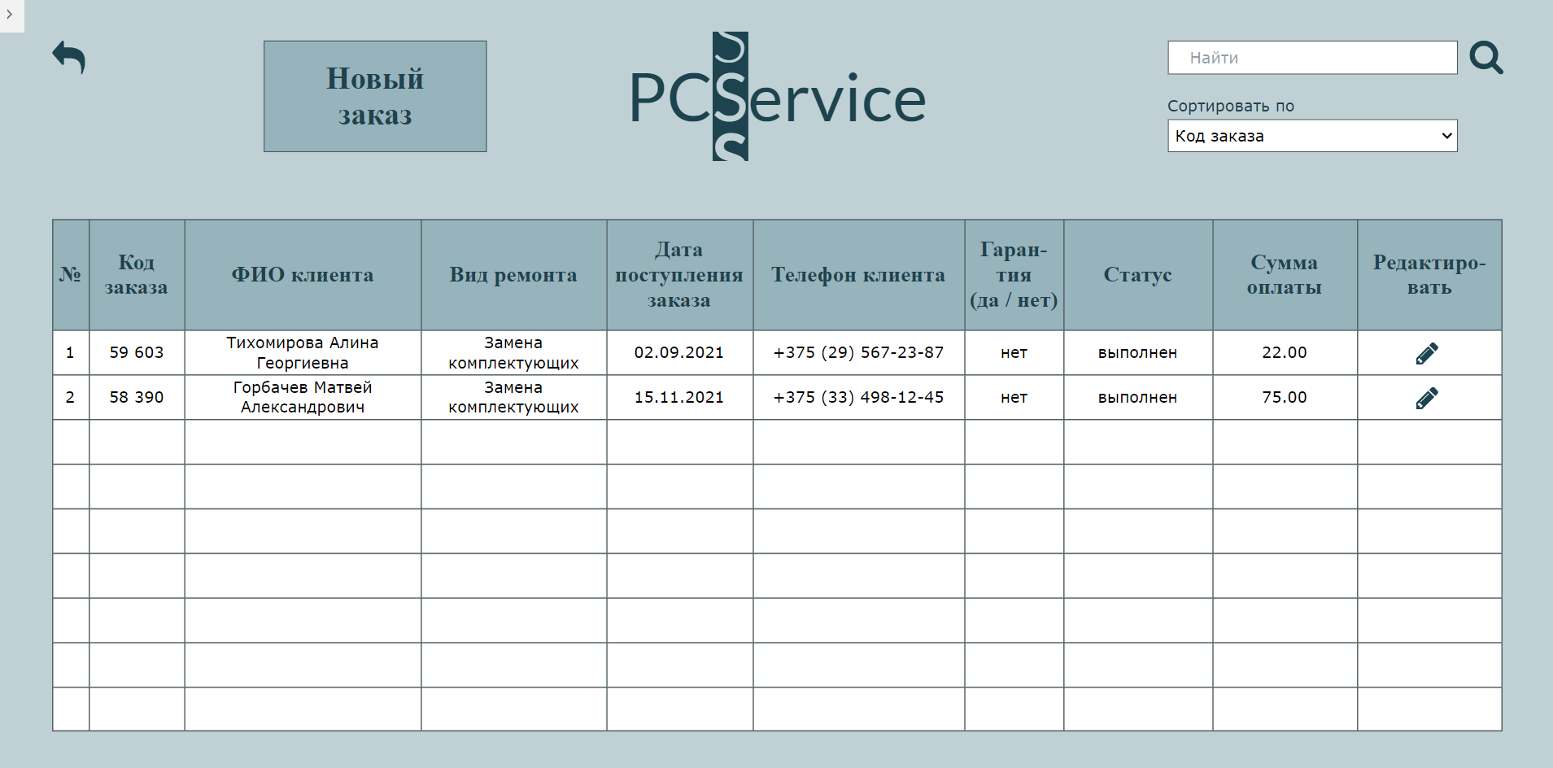

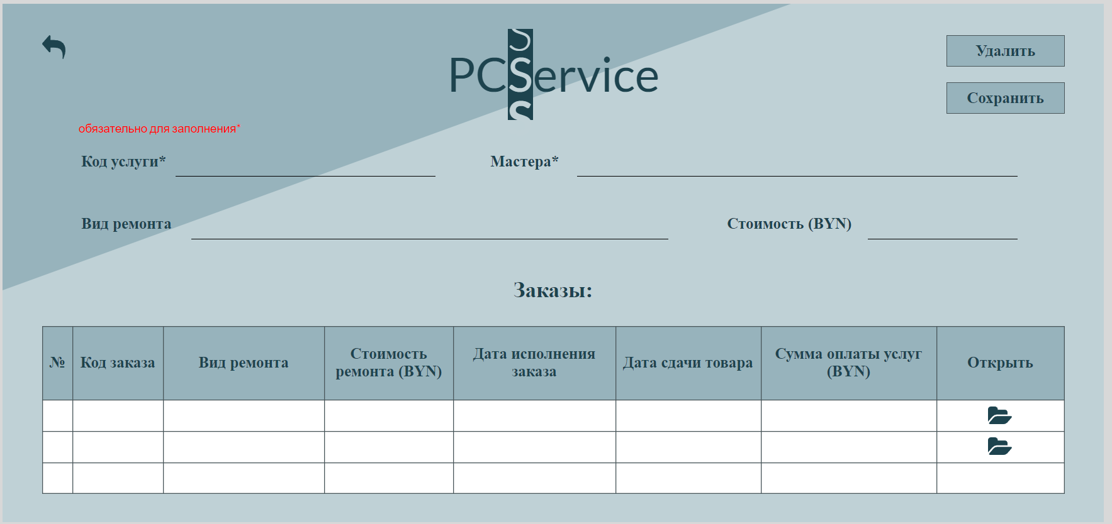

**Формы ввода.**

Все поля обязательны для заполнения, помечены, и есть соответствующее пояснение.

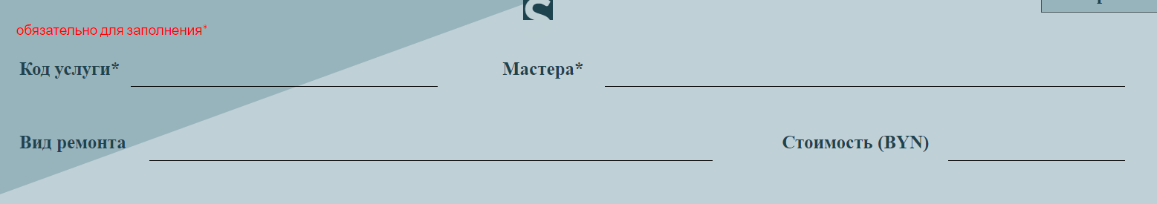

**Таблицы**

Закрепленная шапка.



У каждой строки свой стиль для скорейшего восприятия большого количества информации.



Сортировка столбцов.

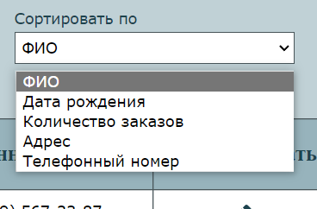

Реализован поиск.



**Текст**

В интерфейсе отсутствуют жаргонизмы, отрицательные формулировки. Один элемент в разных местах называется одним именем.

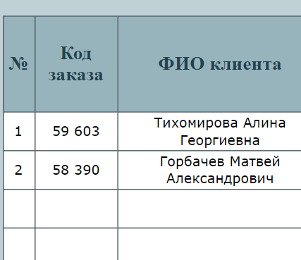

Числа разбиваются неразрывным пробелом по три цифры для удобного чтения.

**Эвристическая оценка Якоба Нильсена и Рольфа Молича**

В любой момент пользователь контролирует систему. Любую команду можно отменить или повторить.





В любой момент времени система выглядит и функционирует единообразным и стандартным способом.

В любой момент времени интерфейс показывает команды сам, не требуя от пользователей вспоминать их.



Интерфейс эстетичен и не содержит ненужной информации.

**Основные и частные проблемы**

Исходя из результатов экспертного тестирования в интерфейсе никак не реализована справка и помощь пользователям обнаруживать и исправлять проблемы, включая человеческие ошибки. Недостатком является также то, что в нем нет никаких функций для опытных пользователей.

**Предложения по модификации**

Добавление справки к кнопкам, таблицам.

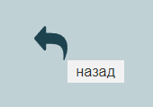

Добавление быстрых кнопок и сочетаний клавиш для опытных пользователей (например, ctrl+s для сохранения нового клиента/услуги).

Добавление в формы проверки введенных данных перед созданием клиента/услуги.

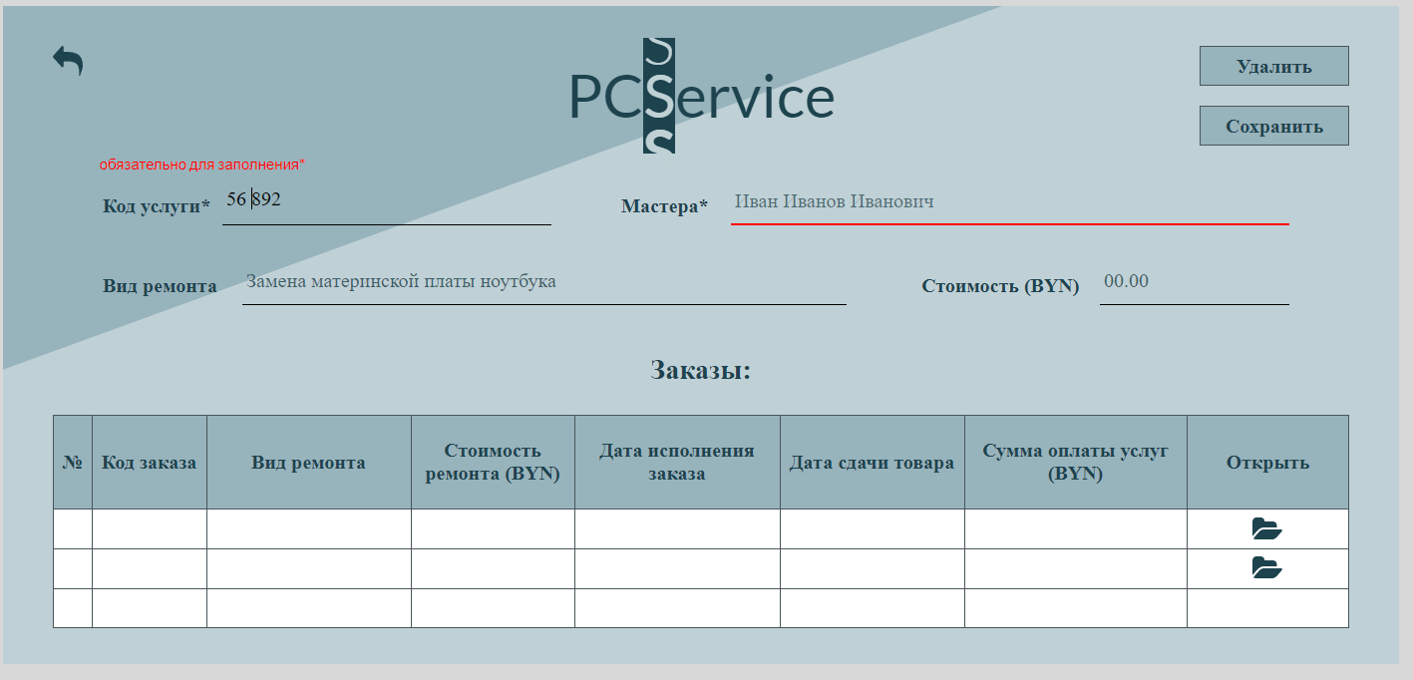

**Вывод:** в ходе лабораторной работыя приобрела умения по проведению экспертного тестирования, изучила и осуществила выбор методов тестирования, а также приобрела практические навыки по построению чек-листов и контрольных списков с самыми важными пунктами интерфейса.